NAVODILA ZA UPORABO

Preden vzamete pastile Medistus® Antivirus, natančno preberite navodila za uporabo.
Kaj so pastile Medistus® Antivirus?
Medistus® Antivirus pastile vsebujejo izvleček kistosyn® 200.
Medistus® Antivirus je medicinski pripomoček v obliki pastile. Učinkovitost in varnost sta bili preizkušeni v skladu z evropsko direktivo o medicinskih pripomočkih (93/42 / eec).
Glavni učinek pastile Medistus® Antivirus Z nakupom Medistus®Antivirus ste pridobili medicinski pripomoček, ki vsebuje kombinacijo aktivnih učinkovin na rastlinski osnovi. izvleček kistosyn® 200 skozi naravne aktivne snovi oblikuje zaščitno prevleko na sluznici ust in žrela. Ta zaščitna pregrada tvori fizično (mehansko) zaščito pred virusi in bakterijami, ki povzročajo okužbe dihal, in s tem pomaga pri preprečevanju njihovega prodiranja v telesne celice in njiho-
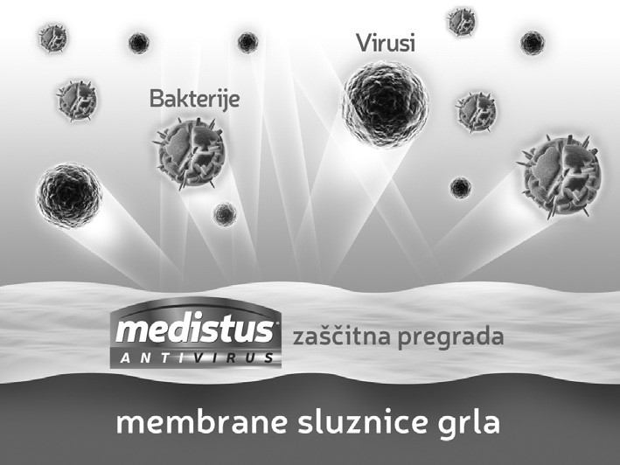
vega nadaljnjega razmnoževanja. izvleček kistosyn® 200 preko svojih naravnih aktivnih snovi, z oblikovanjem naravne prevleke podpira funkcijo pregrade na sluznici ust in žrela. posledično se lahko občutno zmanjša zunanja razdraženost. poleg tega izvleček kistosyn® 200 podpira zaščito ustne sluznice pred vnetji in s tem lajša kašelj in suhi kašelj.
Medicinski pripoMoček 0481

Področja uporabe
V katerih primerih je treba uporabiti Medistus® Antivirus?
- Za podpiranje naravne zaščitne funkcije sluznice ust in žrela proti virusom in bakterijam, ki okužijo dihalne poti.
- Za preprečevanje infekcijskih in vnetnih bolezni dihalnih poti virusnega in bakterijskega izvora, s tvorjenjem fizične (mehanske) pregrade na sluznici žrela.
- Za lajšanje kašlja in suhega kašlja.

• Uporabno tudi pri prvih znakih praskanja v grlu. Navodila za odmerjanje, vrsta in trajanje uporabe
Kdaj, kako pogosto in kako dolgo uporabljati Medistus® Antivirus?
- Za zaščito pred povečanim tveganjem okužb dihalnih poti virusnega in bakterijskega izvora.
- Tudi pri prvih znakih praskanja v grlu.
- odrasli: pastilo počasi raztopite v ustih 3 do 6 krat na dan.
- otroci, starejši od 12 let (in telesne mase vsaj 25 kg): pastilo počasi raztopite v ustih 3-krat na dan.
- Otroci, starejši od 6 let: Pastilo počasi raztopite v ustih enkrat na dan.
pri majhnih otrocih lahko pastile predstavljajo tveganje zadušitve, kadar jih ne morejo raztopiti v ustih. prosimo, da ste pri majhnih otrocih še posebej previdni. V primeru, da jemljete zdravila peroralno, naredite 4 urni premor.
V primeru, da se v 2-3 dneh po začetku zdravljenja stanje ne izboljša ali se simptomi poslabšajo (na primer po pojavu povišane telesne temperature nad 38°c), se posvetujte z zdravnikom.

Prosimo, upoštevajte
Hraniti izven dosega majhnih otrok. primerno za otroke, starejše od 6 let.
primerno tudi za nosečnice in doječe matere. Stranski učinki ni znanih stranskih učinkov. Kontraindikacije ni znanih nasprotnih učinkov.

Medsebojni vplivi zdravil
V izogib interakcijam, v primeru jemanja peroralnih zdravil naredite med vnosom 4 urni premor ali se posvetujte z zdravnikom.

Opombe in informacije v zvezi z rokom uporabnosti medicinskega pripomočka
Medistus® Antivirus pastile je treba porabiti do datuma »roka veljavnosti«, označenega na škatli. Oblika in vsebina originalna embalaža z 10 pastilami.

Sestavine
Aktivne sestavine: izvleček kistosyn® 200 druge sestavine: maltitol, sorbitol, prečiščena voda, askorbinska kislina, citronska kislina, aroma, rastlinsko olje, izvleček stevije, olje poprove mete.
Brez konzervansov in barvil.
Brez sladkorja, glutena in laktoze.

Shranjevanje
Hraniti na hladnem in suhem mestu, zaščiteno pred svetlobo.
Medicinski pripoMoček 0481

Odstranjevanje
izdelek lahko odstranite skupaj z običajnimi gospodinjskimi odpadki.

Pastile Medistus® Antivirus
- delujejo kot zaščitna prevleka
- tvorijo naravno pregrado
- pomagajo preventivno in pri lajšanju okužbe
- lajšajo kašelj in suh kašelj

Naravna zdravstvena zaščita pri povečanem tveganju okužbe
Proizvajalec: nutrin GmbH schnaid 36b, 91352 Hallerndorf / nemčija

Lastnik licence: innopharm GmbH
Hauptplatz 1, 7350 oberpullendorf / Avstrija
Distributer za Slovenijo: Thermoline s.p. 1230 domžale, Bistriška cesta 7. info: +386 40 429 123, +386 40 957 700
e-pošta: info@thermoline.si splet: www.thermoline.si www.medistusantivirus.com
Figurativna blagovna znamka Medistus in besedna blagovna znamka kistosyn sta registrirani mednarodni blagovni znamki družbe Vitaplus Ltd.
MATsi101_i1

